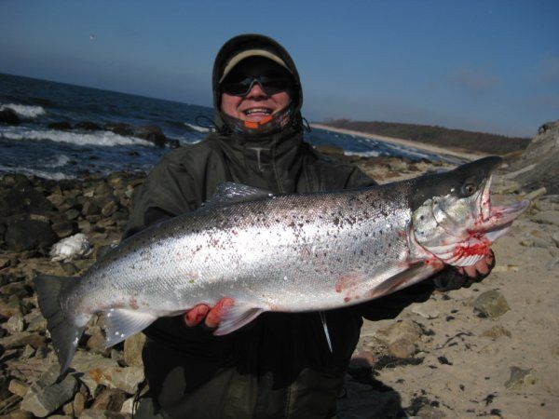
16. Marts 2010
Fanger: Team Telemark, Skien
Fangst: Havørred
Lokalitet: Sorthat
Tidspunkt: Kl. 13.30
Vægt: 6 kg
Længde: 79 cm
Endegrej: Rosa Reke
Egne kommentarer:
Team Telemark takker Bornholm for i år !
2010 Rekordenes år.
Dette har vært et Jubel år inne ørret fiske, rekord fisk på over 6 kg. Det ble fanget tilsammen 14 fisker fra 1 kg til 6 kg, vi tok med oss 8 fisker hjem, resten slapp vi ut.
Må nok en gang takke guttene på Sports Dres ( Dressmann ) som noen i gjengen kaller det : ) for god service og godt tilbud.
Dette året fikk vi ikke med alle sammen kun 4 stk, men de kommer sterkere tilbake neste år.
Det ble masse god mat og drikke ( 9 kasser ) Vi fikk også en ekstra dag på Bornholm i år da flyet ikke gikk pga tåke, men vi klaget ikke på det, da vi fikk en god natt på SAS hotellet og god middag.
Takk for oss Team Telemark gleder seg til 2011
Mvh Rune - Jan Martin - Roger og Kjell

